Из истории Кочковской милиции

Первое упоминание о милиции есть в книге приказов исполкома Кочковского района Каменского уезда от 1928 года, в которой указано всего 4 милиционера. Транспорт - это конюх и его лошадь, которые также были штатными единицами.
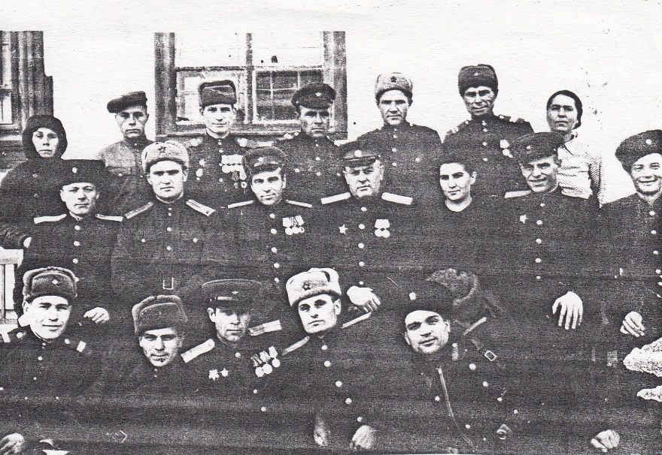
Сотрудники Кочковского РОВД (1953 год)
В 1963 году Кочковский район был ликвидирован и вошел в Доволенский район. Он находился в его составе до 1966 года. В январе 1966 года Кочковский район снова получил самостоятельность и нужно было создавать органы власти, организации, учреждения, в том числе и милицию.
На должность начальника милиции был назначен старший лейтенант Степан Андреевич Заморев. Старшим инспектором ОБХСС был назначен Фатеев Николай Карпович, старшим инспектором уголовного розыска – Чесных Николай Иванович. В марте 1966 года на должность следователя был назначен Клепиков Иван Николаевич. В 1966 году численность личного состава /аттестованных/ составляла всего 18 человек. Участковых инспекторов всего было четыре человека.
Так, например, населенные пункты Жуланка, Республиканский, Быструха, Ново-Вокзал, Новокурский, Краснопольский, Юпитер были закреплены за одним участковым – Алтуховым Анатолием Павловичем. Решеты, Красное Знамя, Николаевский, Константиновский, Ермаки, Ново-Решеты, Покровка, Советский – за Мазаловым Василием Михайловичем. Населенные пункты Черновка, Троицкий, Рождественский, Земировский, Липовский обслуживал Башбаев Сергей Иванович.
Преступность по сравнению с настоящей была очень низкой. В год совершалось 24-28 преступлений.
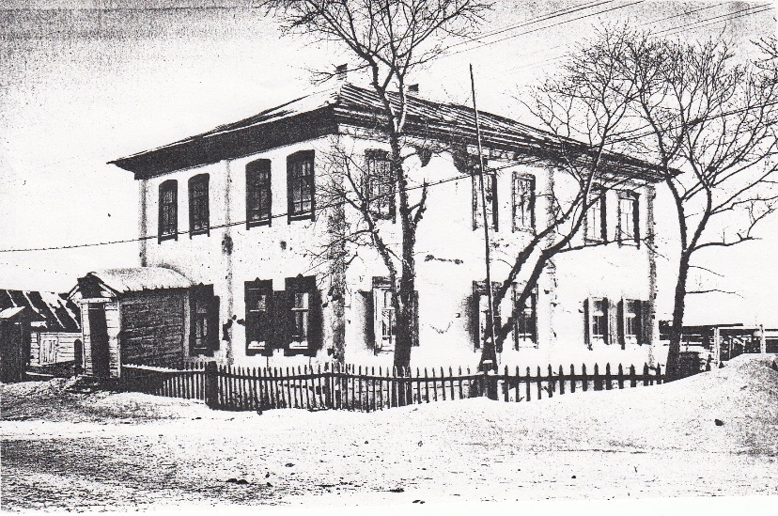
Старое здание отдела
Располагался отдел в двухэтажном деревянном здании, где в настоящее время находится старое здание отдела. В дежурной части была печь, которую топили дровами и углем.
В отделе была единственная (и очень старая) автомашина ГАЗ-69, а участковые выезжали на преступления на лошадях, которые были закреплены за ними.
Все ведущие службы были в единственном числе, один ст. инспектор УР, один следователь и т.д.
Преступления раскрывались почти все. Свое мастерство в раскрытии преступлений показывал Чесных Иван Иванович. В ИВС тогда работало 3 человека, старшим был старший сержант милиции Лунев Александр Николаевич. В первые годы заместителя начальника не было, а где-то в 70-х годах им был назначен Прытков Николай Иванович. Начальником паспортного стола работал Клепиков Тихон Николаевич, инспектором по делам несовершеннолетних работала Семенова Лидия Федоровна.
Начиная с 1947 года руководство Кочковского РОВД:
1947 год – Абельцев Николай Иванович;
с 1954 по 1959 годы – Васильев;
с 1959 по 1963 годы – Нефедов;
1965 - 1968 годы – Заморев Степан Андреевич;
1972 год – Титенко;
1973 -1985 годы – Савин Иван Николаевич;
1985-2002 г. – Кушнаренко Иван Иванович;
2002 - 2010 г. – Кудрявцев Алексей Ефимович;
29.12.2010 - 2013 г. – Пирский Сергей Васильевич;
2013 - 2018 г. – Непейвода Александр Владимирович;
февраль 2019 - октябрь 2019 г. – Рагузин Денис Владимирович;
с 2020 г. по настоящее время – Козырев Владимир Геннадьевич.

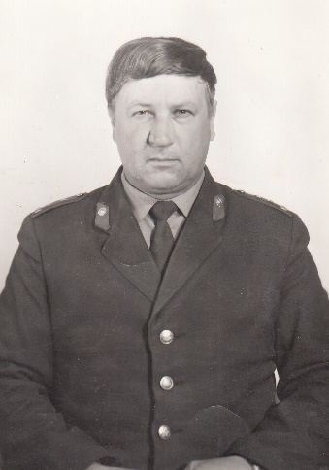
капитан
Булгаков В.В.
22 октября 1964 года заступил в должность и отдал безопасности движения 28 лет лейтенант, а потом капитан Булгаков Владимир Васильевич. Он единственный кто имеет почётный знак «Ветеран ГАИ». Чтобы его получить, надо служить долго, иметь безупречную репутацию и быть настоящим профессионалом. В ГАИ Владимир Васильевич попал, можно сказать, случайно. Уж точно о милицейской форме никогда не мечтал. «Подвели» анкетные данные. Вернулся из армии, работал шофером, поступил в институт. Трудился на совесть, был порядочным человеком, умел постоять за правду. Его убедили, уговорили, нажав на больное место: так надо, если не ты, то кто?
Слово у него было твердое, принятых решений не менял, но считались с ним, больше, наверное, из-за другого – поступал только по справедливости, поблажек никому не давал. Люди видели в его лице закон. Ну а с теми, кто не считался с ним, действовал уже другими методами.

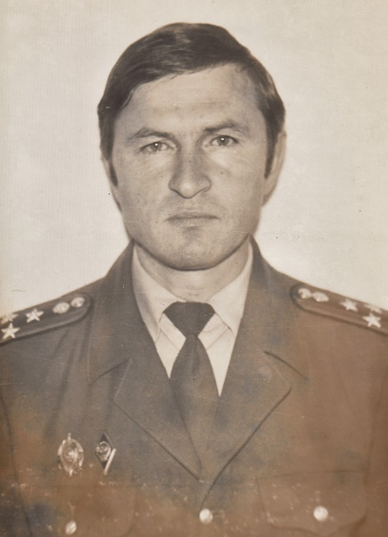
полковник Кушнаренко И.И.
С 1985г. по 2002 г. подполковник Кушнаренко Иван Иванович (30.09.1952 г.р.) возглавлял Кочковский РОВД.
В октябрь 1973 г. молодой лейтенант после окончания школы милиции приехал в Кочковский район. Прошел все ступени служебной лестницы: 1975 – 1977 – уголовный розыск, 1977-1981 – следователь, 1984-1985 – зам. начальника по оперативной работе. С 1985 года полковник возглавлял Кочковский РОВД, постоянно входивший в число лучших районных отделов области и в порядке поощрения ему в 1998 году было присвоено звание полковник милиции.
Сегодня любой житель района, даже тот, кто в своё время был наказан милицией, скажет о Кушнаренко – честнейший, справедливейший и скромнейший человек.

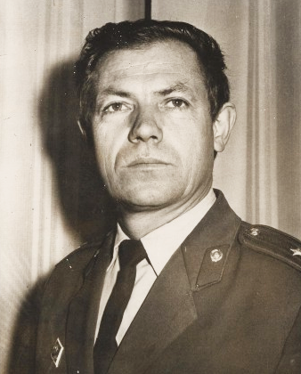
Клепиков И.Н.
Клепиков Иван Николаевич родился 9 июля 1938г. в селе Жуланка Кочковского района. Учился в Кочковской школе с 1954-1956 годы. В 1964 году заочно окончил Свердловский юридический институт. В 1957-1959 гг. служил в пограничных войсках города Мурманска (полуостров Рыбачий в/г 2173). Более двадцати лет, с 1966 года, Иван Николаевич работал в органах внутренних дел. Начал свою трудовую деятельность младшим лейтенантом в должности следователя, на заслуженный отдых ушёл в 1994 году в звании майора. Позже по своему заявлению был принят в Адвокатскую Палату Новосибирской области.
Из воспоминаний:
- Почему именно в милицию пошёл работать? – Иван Николаевич на миг задумывается, - здесь большую роль сыграл старший брат. Тихон уже тогда был сотрудником Кочковской милиции.... Сейчас, оглядываясь назад, я уверен, выбрал профессию именно ту, которая мне нужна.
В сентябре 1980 года по приказу Министра МВД СССР из Кочковского отдела милиции майор Клепиков был направлен советником по организации работы милиции в Афганистан. Проводились совместные операции по уничтожению басмачей в кишлаках в городе Шиберган. Из воспоминаний
В Афганистане сохранился кочевой и оседлый образ жизни. Хижины сложены из необожжённого кирпича. Пол у бедняков и середняков застилается циновками. У богатых пол застилается коврами. Освещается хижина светильниками, горящими на растительном масле. Едят лепёшки собственного приготовления, блюда из баранины и домашних кур. Свинина запрещается. Вино тоже запрещается. Религия-ислам. Выходной день пятница. Заводов и фабрик около двухсот. Железных дорог нет.
Иван Николаевич Клепиков награждён:
- почётной Грамотой Президиума Верховного Совета СССР;
- медалью «Воину-интернационалисту от
- благодарного афганского народа»,
- медалью «За безупречную службу»,
- медалью «Ветеран труда».

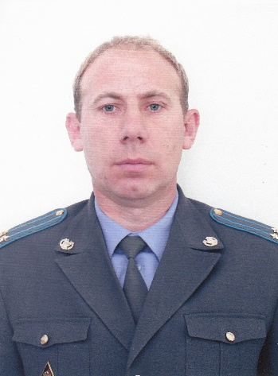
Майс Р.Р.
Роман Руппертович родился 26 ноября 1966 года в с. Решеты Кочковского района Новосибирской области. В 1989 году окончил Новосибирскую специальную среднюю школу милиции – квалификация юрист, в 2002 году – Омскую академию МВД России.
Роман Руппертович всю службу посвятил следственному отделу ОВД Кочковского района. С 1989 года назначен на должность следователя, а в должности начальника следственного отделения при ОВД Кочковского района работает с апреля 1994 года по настоящее время. Следственное отделение пол его руководством на протяжении ряда лет добивается лучших результатов среди горрайорганов Новосибирской области.

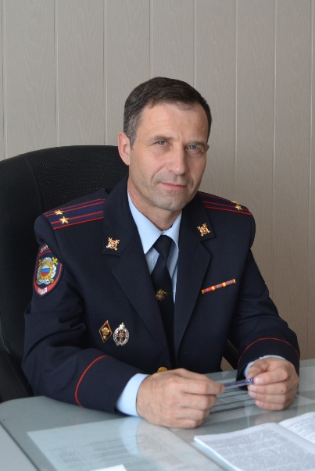
подполковник
Козырев В Г.
С апреля 2020 г. подполковник Козырев Владимир Геннадьевич возглавляет ОП «Кочковское» МО МВД России «Ордынский». Родился 26.04.1976 г. в с. Меньшиково Венгеровском районе. Образование высшее, в 2000 году окончил Омскую Академию МВД РФ по специальности – юриспруденция, квалификация – юрист.
С 2001 г. был заместителем начальника ОВД по Венгеровскому району. С 20185 г. по апрель 2020 г. возглавлял МО МВД «Венгеровский».
На сегодняшний день в отделе проходят службу 41 сотрудник.
Совет ветеран ОП «Кочковское», которое возглавляет майор милиции в отставке Петрищев С.И., тесно сотрудничает с отделение полиции в воспитании, становлении молодых сотрудников. Также совместно проводят мероприятия с детьми, подростками, а также обеспечения общественного порядка, профилактики правонарушений, обеспечения общественной безопасности.

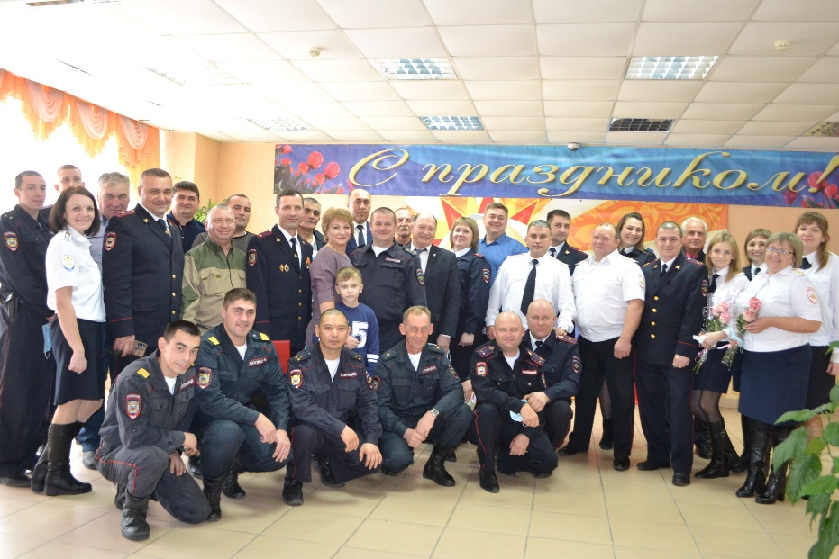
Сотрудники и ветераны ОП «Кочковское»
Сотрудники ОВД всегда достойно и профессионально выполняли свои служебные обязанности.

